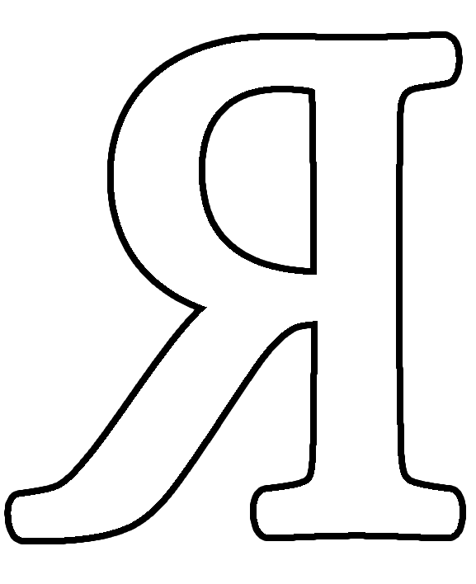

Тема. Цель

Домашнее
задание
«Отец и сыновья»
«Косточка»

Итог урока

Вместе – мы сила. | Лучше хорошо поступить, чем хорошо говорить.
Своя семья – самые верные друзья. | Уговор дороже денег.
Вся семья вместе, так и душа на месте. | Красив тот, кто красиво поступает
Один в поле не воин. | Всякий человек на деле познаётся.
Согласие крепче каменных стен. | Уговор дороже денег.

Вместе – мы сила. | Лучше хорошо поступить, чем хорошо говорить.
Своя семья – самые верные друзья. | Уговор дороже денег.
Вся семья вместе, так и душа на месте. | Красив тот, кто красиво поступает
Один в поле не воин. | Всякий человек на деле познаётся.
Согласие крепче каменных стен. | Уговор дороже денег.
Когда я шёл домой из бассейна, у меня было очень хорошее настроение. | У нас в квартире свет погас —  Авария случилась где-то!
Мне нравились все троллейбусы, что они такие  прозрачные и всех видать, кто в них едет. | Я тотчас за руку взял маму,  А то ведь страшно ей без света.
И мороженщицы нравились, что они весёлые. | С трудом подсвечник со свечой  В кладовке удалось найти нам,
И нравилось, что не жарко на улице и ветерок холодит мою мокрую голову. | И за руку держал я маму —  Ведь я же всё-таки мужчина!
Но особенно мне нравилось, что я занял третье место в стиле баттерфляй и что сейчас я расскажу об этом папе. | Затем на кухню мы пошли —  Там на плите лежали спички,
Он давно хотел,  чтобы я научился плавать. | И за руку держал я маму —  Боялась мама с непривычки

